LE CHATEAU DE CHAMBORD

Commentaire :
Travailler la vision dans l’espace.

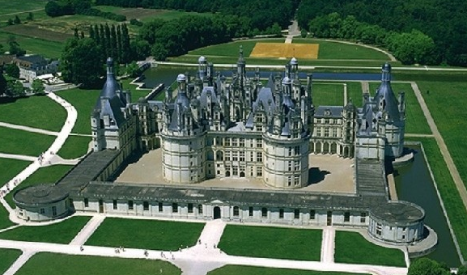

On a représenté de façon schématisée trois vues différentes du Château de Chambord.
Représenter sur papier quadrillé la vue de droite et la vue de derrière.

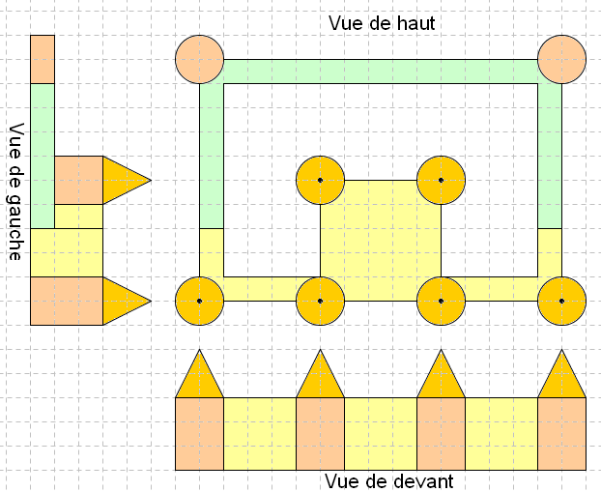

Hors du cadre de la classe, aucune reproduction, même partielle, autres que celles prévues à l'article L 122-5 du code de la propriété intellectuelle, ne peut être faite de ce site sans l'autorisation expresse de l'auteur.
www.maths-et-tiques.fr/index.php/mentions-legales

